Информация о плановых ремонтных работах «Степногорских МЭС» АО АРЭК
в период с 26.03.2019г. по 29.03.2019г.

№  п/п | Наименование отключаемого оборудования | Причина отключения | Дата отключения | Основные потребители
1 | ВЛ-10кВ ф№2 от ПС Уленты | выправка опор | 27.03.19 | отг.участки Сайдалы, Богенбай, Коржинкуль, Таспака, Бекболат, Аргимбай

Начальник ОДС: 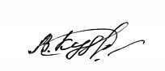 В. Кудрявцев

